علیرضا سلطانی نشان | 98111033302016

درس: برنامه نویسی سخت افزار

کد درس: 2328

استاد: جناب آقای علیرضا افشاری

**فهرست مطالب**

**خانواده های اصلی و مطرح میکروچیپ های AVR** 2

**خانواده AVR DB** 2

**خانواده ATtiny1607** 3

**خانواده ATtiny1627** 4

**خانواده های اصلی و مطرح میکروچیپ های AVR**

**خانواده AVR DB**

به طور کلی این خانواده دارای ویژگی های زیر هستند:

* تقویت کننده عملیات (OPAMPs)
* ولتاژ چندگانه
* تبدیل کننده آنالوگ به دیجیتال 12 بیتی دیفرانسیل
* مبدل 10 بیتی دیجیتال به آنالوگ با بافر خروجی

**خانواده AVR DA**

این خانواده با جدیدترین و آخرین فناوری PTC با مدل تکنولوژی Driven Shield + Boost معرفی شده است. فناوری Driven Shield پلاس مقاومت بیشتر دربرابر نویز، مقاومت نسبی در برابر مایعاتی مانند آب و تقویت حساسیت را امکان پذیر می­کند، زمانی که بوست مدل افزایش نسبت سیگنال به نویز SNR را برای استحکام بیشتر دربرابر سر و صدا یا کاهش زمان دستیابی به لمس امکان پذیر می سازد تا بتواند طراحی لمسی خازنی را با حداکثر پاسخگویی ایجاد کند. از سری ویژگی های این خانواده می­توان به موارد زیر اشاره نمود:

1. قابلیت های لمسی در سطح این چیپ:
2. دارای دکمه و اسلایدر (سیک بار) و چرخنده ها.
3. سطح دو بعدی حساس
4. قابلیت سنجش و اندازه گیری سطح مجاورت
5. بوست مدل باعث افزایش SNR و یا کاهش و تصحیل زمان می شود.
6. پشتیبانی از دسنکش برای اپلیکیشن ها در نظر گفته شده که برای محیط های سر یا سخت مورد استفاده واقع شود.
7. قابلیت شیلد پلاس فناوری جدیدیست که امکان مقاومت و اطمینان از عدم نقوذ رطوبت حتی با قطرات آب را میسر می­کند.

**خانواده ATtiny1607**

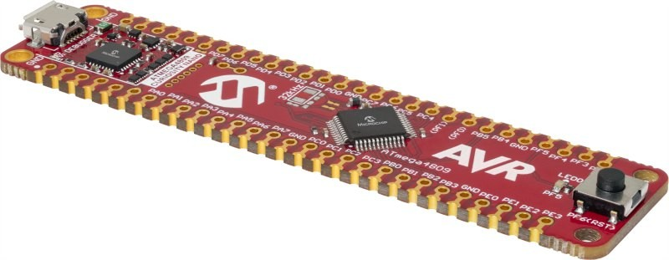

**میکروکنترولر های کوچک آی وی آر برای سیستم های کنترل حلقه های مختومه**

این خانواده از میکروکنترلرهایی هستند که مجهز به دستگاه های جانبی مستقل هسته ای یا به عبارتی CIP هستند، بطوری که آنالوگی با سرعت یکپارچه مبتنی و براساس کلی سخت افزار و پرفورمنس عالی و مصرف اندک انرژی برای کنترل کارآمد، در زمان واقعی کاربرد های نود حسگر در یک بخش فیزیکی کوچک برای بهینه سازی طرح صفحه نمایش به کمک آمده. این خانوده از تنظیمات حافظه، پین و بسته، از 2 کیلوبایت تا 16 کیلوبایت حافظه فلش و بسته های 8 تا 24 پیش را ارائه می­دهد. این MSU برای طیف گسترده­ای از برنامه­ها از جمله نودهای حسگر صنعتی، مصرفی، لوازم خانگی، خودرویی و اینترنت اشیا به خوبی مورد استفاده قرار می­گیرند.

**از ویژگی های این سری میکروچیپ میتوان به موارد زیر اشاره کرد:**

1. نوسان ساز داخلی قدرتمند 20Hz
2. حداکثر فلش مموری 16 کیلوبایت
3. حداکثر 12 کاناله
4. قابلیت بررسی چرخه افزونگی CRC
5. ساعت و تایمر قطع در دوره ای مشخص زنده (Real – Time)
6. میتواند 22 خروجی / ورودی داشته باشد
7. مقایسه کننده آنالوگ با ورودی مرجع مقیاس پذیر و گسترده
8. قابلیت پیکربندی سفارشی منطق یا CCL به طور جانبی
9. پیکربندی مرجع تولیدکننده داخلی ولتاژ

**خانواده ATtiny1627**

**هوشمند، سریع آنالوگ دقیق**

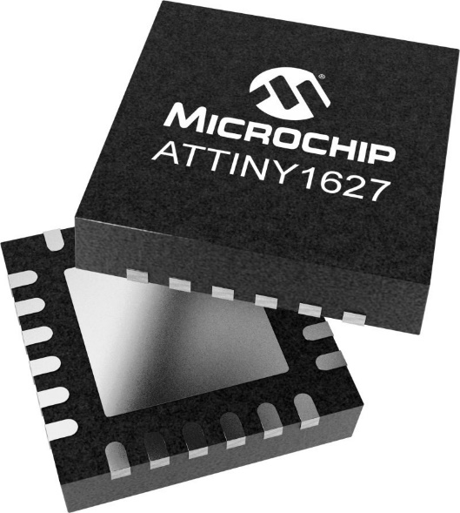

این خانواده از میکروکنترولرهای AVR MCUs مجهز به دستگاه های جانبی مستقل هسته ای یا CIP آنالوگ با سرعت یکپارچه مبتنی بر سخت افزار و عملکرد کم انرژی برای کنترل در زمان واقعی و کاربردهای گره سنسور هستند. برای انعطاف پذیری طراحی و بهینه سازی طرح صفحه برد شما، این خانواده از 4 کیلوبایت تا 32 کیلوبایت دستگاه فلش دربسته های SOIC و VQFN از 14 تا 24 پین موجود است. این MCU های کوچک برای طیق وسیعی از کاربرد های صنعتی، مصرفی، لوازم خانگی، خودرو، گره حسگر و سایر برنامه ها مناسب هستند. از ویژگی های مهم این خانواده میتوان به موارد زیر اشاره نمود:

1. نوسان ساز داخلی قدرتمند 20Hz
2. فلش مموری 4 8 16 32 کیلوبایتی
3. قابلیت ارتقا به 15 کانال مستقل
4. تبدیل کننده دیجیتالی
5. قابلیت برنامه ریزی بر روی تقویت کننده
6. قابلیت بررسی چرخه افزونگی CRC
7. پیکربندی سفارشی منطق جانبی
8. 6 کانال جانبی که برای رخداد های سیستمی طراحی شده اند
9. پیکربندی مرجع تولید ولتاژ داخلی
10. 22 پورت ورودی/خروجی